
TERCERA GUIA DE TRABAJO PARA I CICLO (1° GRADO)
Complejo Educativo distrito Italia
Código 11741
| Educación Física Guía de aprendizaje 1.^{er} grado

Lo que debemos saber:

Esquema corporal: es el conocimiento de las partes que integran el cuerpo y el todo que estas conforman como unidad indivisible; ade-más, las funciones que las partes desempeñan como organismo vivo y social.

La imagen corporal in-fluye mucho en la auto-estima de la persona. Es la representación men-tal que cada uno tiene de su propio cuerpo.
Ramón Alberto Carpió González

Unidad 2: Así sentimos, nos movemos y orientamos | Lección 3
Orientaciones

Estimadas niñas y estimados niños:

Sabemos que por el momento debemos quedarnos es nuestras casitas, pero esa no es excusa para dejar de aprender. Por esta razón, compartimos contigo esta guía de aprendizaje para que juegues y te diviertas con tu familia mientras fortaleces tu cuerpo y aprendes muchas cosas sobre él. Es importante que apoyes tu aprendizaje siguiendo estas recomendaciones:
- FECHA DE ENTREGA: VIERNES 17 DE JULIO. Mandar al correo ramoncarpio20@yahoo.com respetar la fecha para enviar la tarea por favor.
- Mandar fotos del trabajo realizado en el cuaderno o el folder y fotos realizando el ejercicio o juego (opcional video que no dure mucho tiempo entre 30 segundos a 1 minuto)
- Usa la ropa y los zapatos con los que te sientas más cómodo y libre de moverte, no uses ropa apretada ni zapatos incómodos.

- Participa activamente en todos los juegos, pon a prueba tus habilidades mientras te diviertes con tu familia.

- Recuerda tomar agua antes, durante y después de hacer la actividad física.

- Utiliza una toalla o trozo de tela limpio para secar el sudor al final de la sesión.

- Recuerda comer todos tus alimentos y, sobre todo, disfrutar de estar en casa.
La siguiente guía se enfoca de la siguiente manera. PARTE INICIAL: consta de un calentamiento y estiramiento para la preparación de nuestro cuerpo para la parte principal y así evitar lesiones. PARTE PRINCIPAL: Es en la que se desarrolla la capacidad o el tema central de la clase, es la actividad de mayor intensidad. PARTE FINAL: Recuperamos el estado de equilibrio fisiológico y psicológico del organismo mediante ejercicios de relajación y reflexión.

Parte inicial. Saberes previos.
 | Descripción de la actividad |  |  | Representación gráfica |  |  | Duración o
 | Descripción de la actividad |  |  | Representación gráfica |  |  | dosificación
 | Inicie comentando, en forma sencilla, |  |  |  |  |  | 5 minutos
 | qué es el esquema y la imagen corpo-
 | ral. Guíese con estas preguntas:
 | ¿Cómo ves tu cuerpo? ¿De qué formas
 | utilizas tu cuerpo? ¿Sabes cómo se lla-
 | man todas las partes de tu cuerpo?
 | Hoy conoceremos algo de eso.
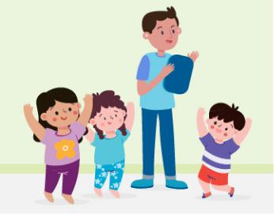

Lo que debemos saber:

La imagen corporal se refiere al conocimiento y localización de los segmentos corporales, tanto del propio cuerpo como en el de iguales.

 |  |  | A. DESARROLLO
Parte principal.
 | Descripción de la actividad |  |  |  | Representación gráfica |  |  | Duración o
 |  |  |  |  | Representación gráfica |  |  | dosificación
 | Explore los movimientos que puede |  |  |  |  |  |  | 5 minutos
 | realizar por medio de las articulaciones
 | del cuello, hombros, codos, muñecas, |  |  |  |  |  |  | Puede contar 10
 | dedos, cadera, rodillas, tobillos y de- |  |  |  |  |  |  | repeticiones por
 | dos de los pies. Señale y nombre cada |  |  |  | 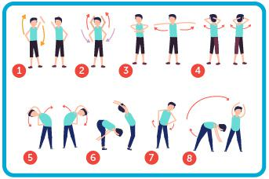 |  |  | cada ejercicio
 | parte de su cuerpo mientras la movi- |  |  |  |  |  |  | propuesto
 | liza. |  |  |  |  |  |  | (recuerde que esta
 |  |  |  |  |  |  |  | parte es
 |  |  |  |  |  |  |  | importante para
 |  |  |  |  |  |  |  | preparar el cuerpo
 |  |  |  |  |  |  |  | para el resto de
 |  |  |  |  |  |  |  | actividades).
 | Desarrolle el juego “Haz lo que digo, |  |  |  |  |  |  | 10 minutos
 | no lo que yo hago”. El facilitador inicia
 |  |  |  |  | 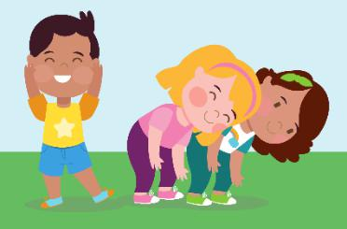
 | nombrando en voz alta diferentes par- |  |  |  |  |  |  | Efectúe la
 | tes del cuerpo (cabeza, hombros, ro- |  |  |  |  |  |  | actividad varias
 | dillas, pies, etc.) a la vez que las toca |  |  |  |  |  |  | veces aplicando
 | con sus manos, mientras el estudiante |  |  |  |  |  |  | todas las variantes.
 | imita los movimientos. Como variante,
 | el facilitador puede tocarse una parte
 | distinta a la nombrada, en ese caso el
 | estudiante deberá seguir la indicación
 | que le dicen, no imitar lo que hace el
 | facilitador, quien pretende confun-
 | dirlo.
 | Puede usar como apoyo el siguiente
 | enlace:
 | https://bit.ly/3bDNxLo
 | Las estatuas de marfil: Todos agarrados de las mano asiendo un cirlulo,cantaremos la canción al terminar nos quedaremos quietos como unas estatuas por 10 segundos quien se mueva pierde. Como variante podemos decir la forma en que nos quedemos como estatuas ej: con las manos arriba, con un pie,acostados,sentados etc. |  |  |  | 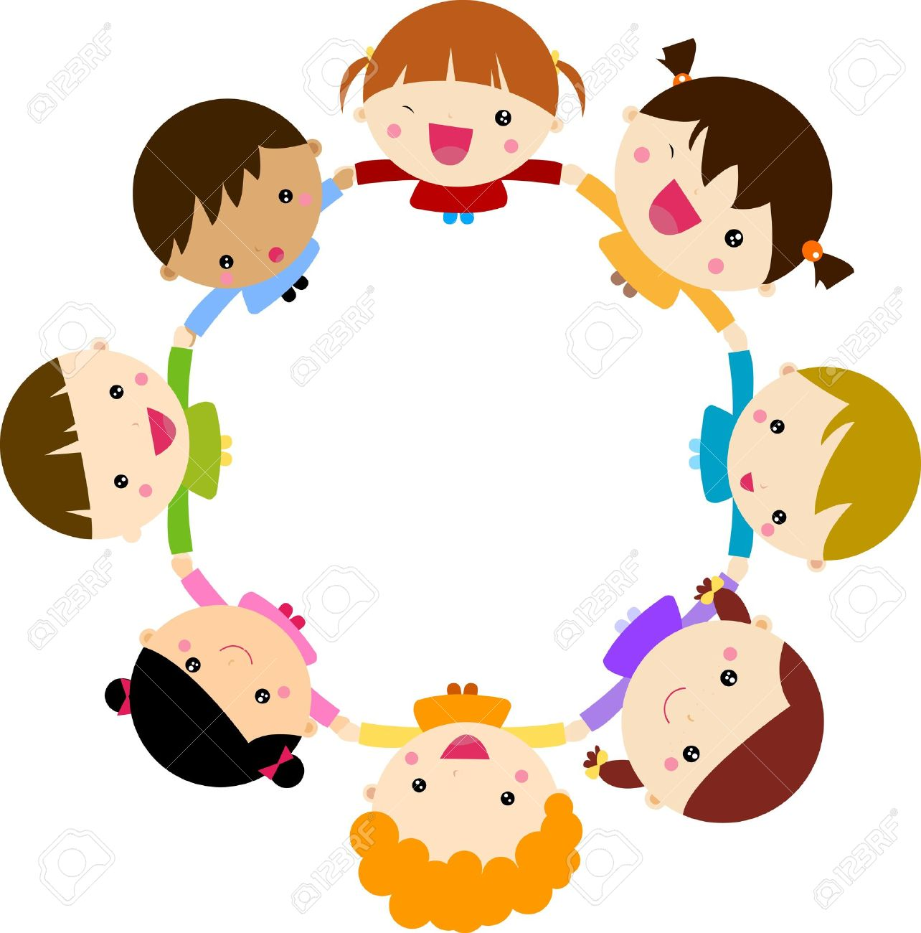
  10 minutos
  Efectúe la
  actividad varias
  veces aplicando
  todas las variantes.

 |  |  |  |  |  |  | B. CIERRE
 | Parte final.
 |  | Descripción de la actividad |  |  |  |  | Representación gráfica |  | Duración o
 |  |  |  |  |  |  | Representación gráfica |  | dosificación
 |  | Oriénteles a realizar varias respiracio- |  |  |  |  |  |  | 5 minutos
 |  | nes de forma consciente y profunda. |  |  |  |  |  |  | 5 minutos
 |  | Dirija ejercicios de estiramiento; para |  |  |  |  |  |  | Sostenga las
 |  | ello, deberá sostener las |  | posiciones |  |  |  |  | Sostenga las
 |  |  |  |  |  |  |  |  | posturas entre 8 y
 |  | corporales por un periodo de entre 8 y |  |  |  |  |  |  | posturas entre 8 y
 |  |  |  |  |  |  |  |  | 10 segundos
 |  | 10 segundos. |  |  |  |  |  |  | 10 segundos
 |  | Evalúe preguntándoles: ¿puedes nom- |  |  |  |  |  |  | 5 minutos
 |  | brar las diferentes partes de tu
 |  | cuerpo?, ¿cuáles | son? | Menciona
 |  | ejemplos de actividades que llevas a
 |  | cabo con alguna parte de tu cuerpo.
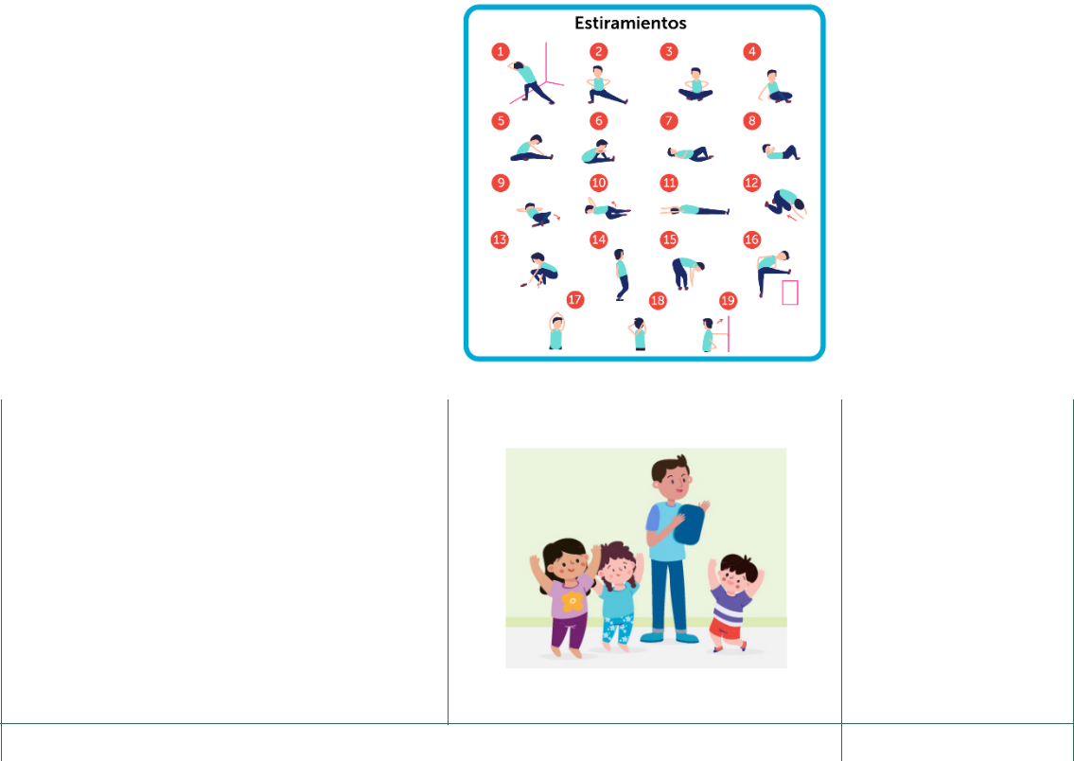

Invítelos a reflexionar y expresarse so-bre su cuerpo.

TIEMPO TOTAL |  | 40 minutos

